주차 | 24 주차 | 기간 | 2026.02.14 ~ 2026.02.21 | 지도교수 | (서명)
이번주 한일 요약 | - 플레이어 무기 애니메이션 작업 완료  - 맵 제작 중
<상세 수행내용>
- 캐릭터 무기 애니메이션 제작
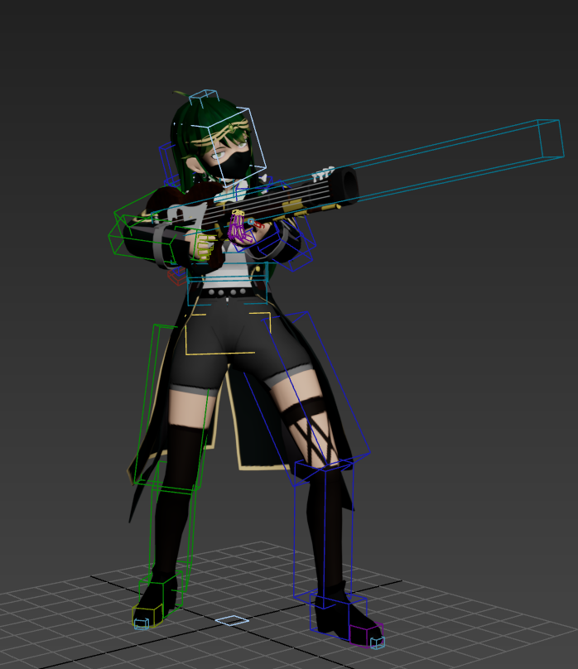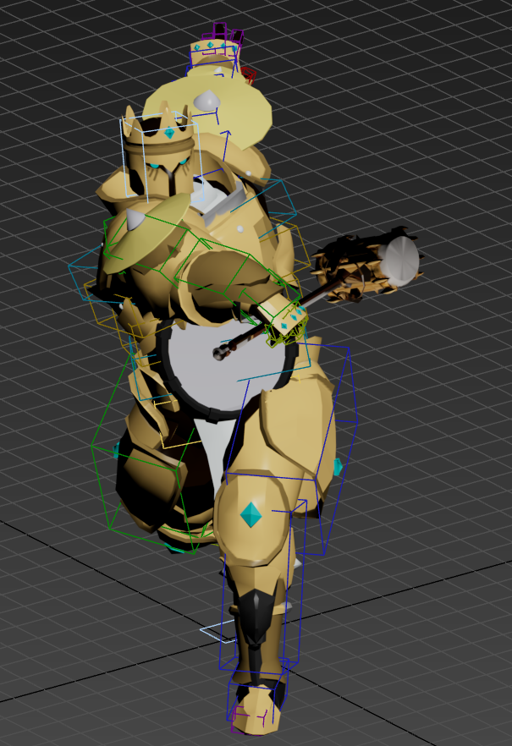
캐릭터 3명의 기본적인 무기 애니메이션을 제작했다.
무기 Mesh를 직접 제작 후, 기존 Bipad에 Prop Bone을 넣어 가중치를 주도록 했고, Mesh의 정점들과 연결했다. 이후 믹사모에 애니메이션을 가공해 기본적인 애니메이션을 만들었다.
조금 더 과장되고 자연스럽도록 수정할 예정이다.
- 맵 제작 중
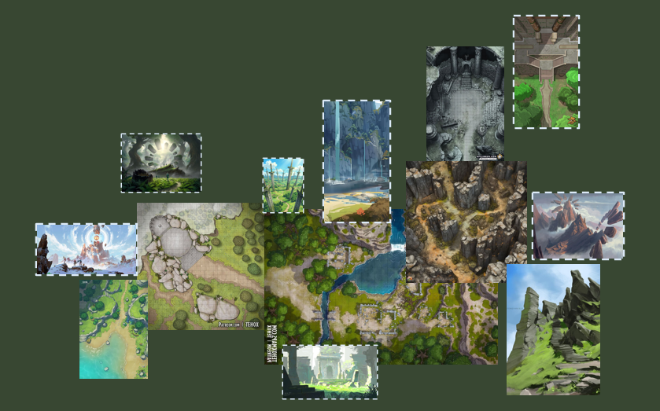
본격적인 맵 제작을 위해 레벨의 비주얼 기획을 진행중이다.
문제점 정리
해결방안
다음주차 | 25주차 | 다음기간 | 2026.02.22 ~ 2026.03.01
다음주 할일
지도 교수
Comment

